Муниципальное автономное дошкольное образовательное учреждение
Города Калининграда детский сад № 46

Отчет о проделанной работе по экологическому воспитанию.

Наименование образовательного учреждения: МАДОУ д/с №46
Адрес: г. Калининград пер. Трамвайный 52
Количество воспитанников: 80 человек
Ответственный за проект: Клевцова Ирина Анатольевна
Тел.89521174349

г. Калининград
2018
1 РАЗДЕЛ «Анализ ситуации»
Отчет по экологическому воспитанию
Экологическое образование – это основа национальной безопасности России, поэтому вопросы экологического воспитания не теряют своей актуальности.
В нашем образовательном учреждении, благодаря сотрудничеству с Центром Экологии краеведения и туризма г. Калининграда огромное внимание уделяется экологическому воспитанию.
Мир природы удивителен и прекрасен, но не всем детям доступно увидеть эту красоту, многообразие цвета, форм, разнообразие красок неба, листьев, воды… умение «смотреть» и «видеть», «слушать» и «слышать».
Для достижения результата педагогами и специалистами нашего учреждения использовались разнообразные формы работы с детьми с ОВЗ.
Успешная реализации задач экологического образования в МАДОУ д/с № 46 стала возможна благодаря созданным условиям для экологического развития и оздоровления воспитанников.
Эколого-развивающая среда в детском саду соответствует следующим требованиям: предоставляет ребенку свободу, оказывает влияние на мироощущение, самочувствие, здоровье. Среда является удобной, информированной, настраивает на эмоциональный лад, обеспечивает гармоничные отношения между ребенком и окружающей природой. Формирует у ребенка элементы экологической культуры, экологически грамотного поведения. В МАДОУ д/с №46 предметно-пространственная среда по экологическому воспитанию представлена:
В коридоре детского сада организована экологическая зона, состоящая из натуральных материалов (стабилизированный мох). Это авторская работа руководителя МАДОУ д/с №46 Трифоновой О.В. Инновационная установка дидактического пособия «Чудо-дерево» предполагает обучение детей экологическому воспитанию в самостоятельной деятельности, а также в ознакомлении родителей с данным направлением.
В группах Центры экспериментов и наблюдений; Центры Природы; Выставочный Центр.
Экологический уголок (Комнатные растения и картотека к ним; Карты звездного неба; Зона коллекций (семян, ракушек, камней, гербарий); Макет "Скотный двор"; Оборудование для ухода за живыми объектами.
Коллекции: (Коллекция семян и плодов; Коллекция камней и янтаря; Коллекции песка, глины, почвы)
Мини-лаборатория (материалы для детского экспериментирования (стаканчики, палочки, пробирки, воронки, лупы, магниты, микроскоп, природный материал).
Библиотека (Познавательная литература о природе; Литература по уходу за животными; Подбор картин и иллюстраций из жизни животных, растений, по сезонным изменениям, а также видеоматериалы, аудиоматериалы).
Экологический театр (Костюмы, атрибуты, маски для экологических инсценировок).
Территория детского сада:
Игровые площадки для организации экологических праздников, экскурсий и игр; тропа здоровья; различные породы деревьев с обозначенными табличками сведений о растении. В огородах и цветниках для ознакомления, наблюдения за ростом, ухода представлены различные виды цветов, лекарственные травы, кустарники, овощные культуры (свекла, картофель, горох, морковь, тыква, огурцы, баклажаны).
Наш детский сад находится на улице с интенсивным движением автотранспорта. Зеленый щит из деревьев и кустарников создает благоприятную среду, защищает от пыли, уменьшает попадание на территорию выхлопных газов. Кроме того, разнообразные растения интересны в познавательном плане и полезны в оздоровительном. Дети могут познакомиться с особенностями роста растений нашего региона, приобщиться к труду на земле, применять свои знания на практике.
Проводятся экскурсии, беседы, наблюдения, акции, музыкальные и физкультурные праздники. Эстетический фон данным мероприятиям создают стихи, загадки, песни. Они позволяют построить работу, чередуя разнообразные методические приемы с художественным словом, что делает информацию запоминающейся для детей, помогая воспитывать в детях отзывчивость, стремление сочувствовать, быть ответственным и заботиться о природе.
Таким образом, можно сказать о том, что благодаря созданным условиям полученные экологические знания, могут выступать средством воспитания осознанного отношения дошкольников к окружающей действительности.

2 РАЗДЕЛ «Цели и задачи»
Основной целью экологического воспитания является формирование человека нового типа с новым экологическим мышлением, способного осознавать последствия своих действий по отношению к окружающей среде и умеющего жить в относительной гармонии с природой.
Задачи экологического воспитания:
-Обогащать знания детей о природе, о ее многообразии;
-Сформировать первоначальные навыки безопасного поведения в природе .
-Повысить ответственное отношение детей к окружающей среде, и к своему здоровью.
-Научить детей защищать природу и бороться за её сохранение -Развивать художественные способности, эстетические чувства; умение любоваться и восторгаться объектами природы, оберегать и по возможности приумножать красоту и богатства родной природы;
-Разработка новых форм взаимодействия с родителями и их просвещение;
-Повысить уровень экологического сознания родителей
3 РАЗДЕЛ «Исполнители и целевые группы»
Координатор данного проекта: Белобородова Юлия Геннадьевна заместитель заведующего МАДОУ д/с №46
Куратор: Клевцова Ирина Анатольевна воспитатель группы КП
Участники проекта:
1. Дети, посещающие детский сад (в МАДОУ д/с № 46 функционирует 5 групп, общее количество воспитанников 60 человек. Все дети принимали участие в тех или иных мероприятиях данного проекта).
2. Воспитатели детского сада
3. Специалисты детского сада: инструктор по ФИЗО, психолог, дефектолог.
4. Родители и близкие родственники воспитанников.
5. Жители ближайшего микрорайона.
6. Волонтеры Международного Благотворительного Фонда «Искусство Жизни»
7. Кабинет коррекционной педагогики КАИРО г. Калининграда
8. Областной центр диагностики и реабилитации подростков г. Калининграда
9. МАУ «Учебно-методический образовательный центр.
10. Школа-интернат №1.
11. МАОУ СОШ №10
12. МАОУ СОШ №15
13. Областной кукольный театр.
14. ГУК КОМ «Художественная галерея»
15. Областной центр информации и технического творчества.
16. Калининградская областная филармония.
17. Калининградский областной детско-юношеский центр экологии краеведения и туризма.
18. ФГБУК Музей мирового океана
19. НП «Союз ветеранов военной разведки»
20. Фонд ветеранов спецназа «Парусник»
21. Детская поликлиника № 4
22. ГИБДД
23. БФУ им.Канта
24. Туристическая фирма г. Калининград «ХОББИ-ТУР Калининград»
25. Калининградский историко-художественный музей
26. ОГУК «Калининградский музей янтаря»
27. Детская библиотека им. Гайдара.
28. Спортивная школа «Юность»
29. МЧС России по Калининградской области
30. «Аrt Laine” полиграфия
31. Телеканал «Каскад»

4 РАЗДЕЛ «Мероприятия»
№ п/п | Мероприятия  сотрудничество | Дата  проведения | Целевая  группа | Колич.  участников | Результат
1. | I.Экологический кружок «Экотопы»  Организация и  работа  Сотрудничество:  Ботанический сад БФУ им. Канта, Калининградский областной детско-юношеский центр экологии, краеведения и туризма | В течение года(2 раза в неделю) | Дети групп №1, №4 и КП, их родители, воспитатель, дефектолог, психолог,  логопед | 58 чел. | Уход за растениями на территории детского сада в течение года, подкормка зимующих птиц в холодное время года в парках города.  Высадка березовой аллеи  Наглядная информация для родителей по теме.
2. | «Операция Листопад»  Сотрудничество:  Совместно с Калининградским областным детско-юношеским центром экологии, краеведения и туризма | в течение осени | Воспитанники детского сада, их родители, воспитатели, дефектолог | 100 чел. | Уборка палой листвы на территории детского сада и в парках города, мероприятия по уборке групповых площадок, утепление корневой системы кустарников на зимнее время листвой.
3. | Экологические экскурсии по территории детского сада и парку Южному  Сотрудничество:  Совместно с Калининградским областным детско-юношеским центром экологии, краеведения и туризма. | октябрь | Воспитанники детского сада,  воспитатели, специалисты,  родители | 85 чел. | Пропаганда бережного отношения к растениям, насекомым родителям воспитанников и посетителям нашего сайта  http://klddetsad46.ru/
4. | Месячник по уборке и благоустройству территории  Общий городской субботник | Октябрь  В течение месяца | Дети всех групп, их родители, все сотрудники | 120 чел | Усвоили правило поведения в природе  «Трудовой десант» по уборке мусора вокруг озера «Летнего», вокруг детского сада, и на участке.
5. | Праздник «Путешествие в осенний лес» | октябрь | Дети всех групп, их родители, воспитатели, специалисты | 85 чел | Пропаганда бережного отношения к растениям, насекомым.
6. | Экскурсия в Ботанический сад  Сотрудничество:  Совместно с БФУ им.Канта | ноябрь | Дети группы КП, их родители, воспитатель, дефектолог | 18 чел. | Пропаганда бережного отношения к растениям, насекомым.  Конкурс детских рисунков «Золотая осень»
7. | Конкурс поделок из природного материала «Осенний марафон»  Сотрудничество:  Совместно с Калининградским областным детско-юношеским центром экологии, краеведения и туризма | октябрь | Дети всех групп их родители | 80 чел. | Изготовление поделок для конкурса.  Сертификат участника
8. | Всероссийская Акция «Семь суббот Супермена»  Сотрудничество:  Совместно с Международным Благотворительным Фондом «Искусство Жизни» | Сентябрь  Ноябрь | Дети всех групп, их родители, сотрудники детского сада, волонтеры «Искусства Жизни» | 100 чел | Уборка палой листвы на территории детского сада в парках города, берегов озера Летнее, утепление корневой системы кустарников на зимнее время листвой.
9. | Акция «Всемирный день наблюдения птиц»  Сотрудничество:  Совместно с Калининградским областным детско-юношеским центром экологии,  краеведения и туризма | октябрь | Дети всех групп, их родители, воспитатели | 104 чел | Наблюдение за птицами, расширение знаний о среде обитания.  Заполнение анкет  Конкурс рисунков
10. | Театрализованное представление по экологии «Лесная сказка» в рамках проекта «Взрослые – детям!» | ноябрь | Дети всех групп, их родители, воспитатели, специалисты | 80 чел | Пропаганда бережного отношения к природе
11. | «Поможем зимующим птицам»  Сотрудничество:  Совместно с Калининградским областным детско-юношеским центром экологии,  краеведения и туризма | В течение зимы | Дети всех групп, их родители,  воспитатели, дефектологи | 100 чел. | Прикорм птиц в течение зимы  Изготовление кормушек
12. | Конкурс на лучшую кормушку  Сотрудничество:  Совместно с Калининградском областном детско-юношеском центром экологии, краеведения и туризма | декабрь | Дети всех групп, их родители, воспитатели | 16 чел. | Создание условий для подкормки птиц  Изготовление кормушек
13. | Новогодний досуг «Звери на празднике | декабрь | Дети младших групп, их родители, воспитатели | 30 чел | Пропаганда бережного отношения к природе
14. | Месячник общего городского весеннего субботника.  Общегородской субботник по городскому плану. | Апрель | Дети всех групп, их родители, воспитатель, дефектолог, жители района | 110 чел. | Посадка первоцветов, их охрана, пропаганда правил поведения в природе  Размещение баннера «Берегите первоцветы»
15.  16. | Экскурсия по участку детского сада и выход к ближайшему водоему. «Первоцветы»  Сотрудничество:  Совместно с Калининградском областном детско-юношеском центром экологии, краеведения и туризма.  Театрализованное представление «Муравей Красная Точка»  Сотрудничество:  Полиграфия «Art laine” | Апрель  март | Дети групп №4 , КП, их родители, воспитатели, дефектолог, логопед  Дети старших групп, воспитатели, специалисты | 24 чел.  22чел. | Пропаганда бережного отношения к растениям, насекомым с использованием сайта ДОУ  Знакомство с жизнью насекомых.  Выставка детских рисунков
17. | Смотр-конкурс «Сказка на участке» Трудовой десант в парковой зоне детского сада и прилегающей территории.  Изучение стенда «Экологический план территории детского сада»  Расширение экологической тропы детского сада  Сотрудничество:  Полиграфия «Art laine” | май | Дети всех групп, их родители, коллектив детского сада,  жители ближайшего микрорайона | 100 чел. | Благоустроена парковая зона детского сада и прилегающей территории, оборудован комфортный подход к наблюдаемым объектам: кустарникам, деревьям, кормушкам, клумбам, огороду.  Изучение стенда «Экологический план участка».  Пополнены таблички с названиями деревьев и кустарников.
18 | Участие в межрегиональном добровольческом проекте «Дарим лес»  Сотрудничество с РМОО «Студенческий Совет Самарской области» | 11 мая | Дети группы КП, их родители, воспитатель | 6 чел | Вместе с сотрудниками лесничьего хозяйства и волонтерами от «Искусства Жизни» высажено 3 тыс саженцев дубов
19 | Творческое занятие:  «Весенняя сказка»  Сотрудничество: Совместно с Художественной галереей | март | Дети всех групп, воспитатели, специалисты | 80 чел. | Изготовление картины «Весна»
20 | Конкурс макетов «Сенсорный сад» | март | Дети всех групп, воспитатели, специалисты | 19 чел | Изготовление макетов  Пополнение развивающей среды
20 | Конкурс Лучший учебно-опытный участок ДОУ.  «Огород на окне» Сотрудничество:  Совместно с Калининградском областном детско-юношеском центром экологии, краеведения и туризма. | Март  Апрель | Дети всех групп, воспитатели, специалисты, родители. | 100 чел | Посадка семян, выращивание растений. Правила ухода за ними. Фоторепортаж.  Совместные работы с родителями (рисунки, аппликации) по теме.
21 | Выступление ансамбля «Цветик-Семицветик» на празднике в Музее Мирового океана с композицией «В гостях у Морского царя»  Сотрудничество:  Совместно с Музеем Мирового океана | апрель | Детский ансамбль «Цветик-Семицветик, родители детей, воспитатели, костюмер. | 23 чел. | Популяризация знаний об охране природы.  Диплом- I место  Изготовление костюмов подводных обитателей
 | II.Ресурсосбережение  Неделя энергосбережения  Сотрудничество:  Совместно с Калининградском областном детско-юношеском центром экологии, краеведения и туризма. | ноябрь | Дети всех групп, их родители, коллектив детского сада,  жители ближайшего микрорайона | 100 чел. | Экономия энергии и сокращение использования горячей воды и электроэнергии в ОУ.  Просвещение родителей и жителей микрорайона посредством буклета, баннера. «Сохраним планету,сбережем ее ресурсы»  Изготовление наклеек для близлежащих домов и ДОУ(уходя гасите свет, берегите воду и т.д)
 | Конкурс елочных игрушек «Новогодние шедевры»  Сотрудничество:  Совместно с Калининградским областным детско-юношеским центром экологии, краеведения и туризма. | Декабрь | Дети всех групп, их родители, воспитатели | 100 чел. | Использование из стекла, пластика, бумаги для изготовления поделок из ТБО.  выставка
 | Акция «Чистая планета»  Сотрудничество:  С Международным Благотворительным Фондом «Искусство Жизни» | февраль | Дети гр.№3, №4 и гр. КП, их родители, воспитатели | 60 чел. | Усвоили правило поведения в природе  «Место мусора в контейнерах».  «Трудовой десант» по уборке мусора вокруг озера «Летнего», вокруг детского сада, и на участке.
 | Конкурс «Вторая жизнь, ненужных вещей  Проведение презентации  Сотрудничество:  Совместно с Калининградским областным детско-юношеским центром экологии, краеведения и туризма. | март | Дети все групп, их родители, воспитатели | 100 чел. | Просветительская работа среди родителей по вторичному использованию вещей с организацией выставки готовых работ.  Совместно с детьми изготовлено множество нужных вещей из ТБО.  Поделки, которые применяются  в группе
 | Праздник  «Волшебница-вода»  Сотрудничество:  Совместно с Музеем Мирового Океана | июнь | Дети всех групп родители, воспитатели | 50 чел. | Экономия и сокращение использования воды  Просвещение родителей и жителей микрорайона посредством буклета. «Сохраним планету,сбережем ее ресурсы»
 | III.«Здоровый образ жизни»  Ежедневные оздоровительные мероприятия в детском саду:  1. Утренняя гимнастика  2. Подвижные игры -  4. Физкультурные занятия  3. Активный отдых: игры – забавы, аттракционы со спортивными игрушками  4. Спортивные упражнения в помещении и на улице — ежедневно.  5..Закаливающие процедуры  6.ЛФК  7.Коррегирующая гимнастика  8. Коррекционная ритмика  9. Коррегирующая хореография  10.Витаминизированное питание воспитанников  Сотрудничество:  совместно с детской поликлиникой №4 и  Центром диагностики и консультирования детей и подростков | Ежедневно  в течение учебного года  в течение  учебного года |  |  | Благодаря данным мероприятиям и просветительской работе среди родителей, детей и сотрудников в конце года улучшились показатели здоровья воспитанников.  Увеличилось количество не болевших детей  Пропаганда здорового образа жизни.По медицинским группам здоровья по сравнению с началом учебного года произошли изменения: 5 детей перешли со второй в третью, а с третей вторую 3ребенка.
 | Мероприятия, направленные на пропаганду Здорового образа жизни, проводимые в детском саду в течение года:
1 | Кружок «Играйка» Организация спортивного кружка | 2 раза в неделю в течение года | дети всех групп их родители, инструктор Физо | 20 чел | Пропаганда здорового образа жизни.
2 | Кружок «Говорящие движения»  Организация кружка коррегирующей хореографии | 2 раза в неделю в течение года | Дети групп №4, №1,№3,№2, гр КП,воспитатель гр КП | 16 чел | Пропаганда здорового образа жизни.
3 | Спортивно-досуговое развлечение по Правилам дорожного движения «Приключения в стране «Светофории»  Сотрудничество: совместно с ГИБДД | сентябрь | дети всех групп их родители, инструктор Физо | 60 чел | Накопление знаний о безопасном поведении
4 | 2.Спортивно-физкультурный досуг «Мы растем ловкими и быстрыми» | октябрь | Гр №2, № 3, их родители, воспитатели, инструктор Физо | 30 чел | Пропаганда здорового образа жизни
5 | Физкультурный досуг «Тропа в волшебный мир» | ноябрь | Гр №4, гр№1, их родители, инструктор Физо | 35 чел | Пропаганда здорового образа жизни
6 | Тематические занятия по плану пожарной безопасности «Пожарная часть» | октябрь | Дети всех групп, воспитатели | 85 чел | Накопление знаний
7 | Смотр-конкурс уголков по физическому воспитанию | октябрь | Воспитатели, специалисты | 12 чел | Создание и совершенствование развивающейсреды
8 | День военной разведки | ноябрь | Дети старших групп, их родители, воспитатели, специалисты | 50 чел | Пропаганда здорового образа жизни
9 | Выставка-конкурс работ детей и их родителей «Безопасность на дорогах» | май | Дети старших групп, их родители, воспитатели, специалисты | 20 чел | Накопление знаний о безопасности
10 | Спортивный досуг «Зимние состязания» на группах № 1 и логопедической. | январь | Дети старших групп, их родители, воспитатели, специалисты | 50 чел | Пропаганда здорового образа жизни
11 | Спортивный досуг «Зимние радости» на группах № 2, №3 | январь | Дети групп, их родители, воспитатели, специалисты  инструктор Физо | 35 чел | Пропаганда здорового образа жизни
12 | Музыкально-физкультурный досуг к Дню защитника Отечества «Хотим под мирным небом жить» | февраль | Дети групп №2, №3, их родители, воспитатели, специалисты  инструктор Физо | 38 чел | Пропаганда здорового образа жизни
13 | Физкультурно-оздоровительный праздник для детей логопедической группы и пап к Дню Защитника Отечества «Хотим под мирным небом жить!» с участием ветеранов военной разведки и спецназа А.Я.Грибанова, С.В.Сережкина, А.Г.Трифонова | февраль | Дети всех групп, их родители, воспитатели, специалисты  инструктор Физо | 80 чел | Пропаганда здорового образа жизни
14 | Смотр-конкурс «Лучшая организация питания в ДОУ» | апрель | сотрудники | 9 чел | Организация среды
15 | 3.Праздник ко Дню космонавтики «По пыльным дорожкам далеких планет» | апрель | дети старших групп их родители, воспитатели, специалисты. | 50 чел | Пропаганда здорового образа жизни. Накопление знаний о космосе, космонавтах  Выставки работ детей и родителей
16 | 4.Спортивно-физкультурный праздник совместно с родителями «Папа, мама, я – спортивная семья» Сотрудничесто: Совместно со спорткомплексом «Юность» | ноябрь | дети старших групп их родители, воспитатели, инструктор Физо | 30 чел | Пропаганда здорового образа жизни
17 | Городская спартакиада дошкольников Сотрудничество с Министерством Образования и Комитетом по образованию г. Калининград | май | дети старших групп их родители, воспитатели, инструктор по физической культуре | 30 чел | Пропаганда здорового образа жизни
5 РАЗДЕЛ «Информирование общественности»
Для информирования общественности по всем мероприятиям нашей программы по экологическому воспитанию мы используем следующие ресурсы:
1.Сайт ДОУ в сети интернет
2.Оформление лифлет-холдеров:
3.Информационные стенды для родителей:
4.Выпуск газеты «Белоснежка и семь гномов»
5.Стенд «Экологический план территории МАДОУ д/с №46», размещенный на территории МАДОУ с видом на пер.Трамвайный
6.Банеры, размещенные на пер. Трамвайном по каждому мероприятию. для жителей ближайшего микрорайона и для горожан , проезжающих или проходящих мимо нашего детского сада.
7.Распространение и размещение информации (буклетов, листовок, плакатов) на предприятиях города Калининграда благодаря помощи родителей.
8.Размещение информации в организациях наших партнеров.
9.День открытых дверей-экскурсия по детскому саду;
10.Выступления специалистов ДОУ на городских и областных площадках по вопросу экологического воспитания
11.Демонстрация новостных видео сюжетов на телеканале «Каскад»

6 РАЗДЕЛ «Оценка результатов»
В течение 2017-2018 учебного года в МАДОУ д/с № 46 продолжалась большая работа по экологическому воспитанию и обучению детей.
Считаем, что в результате проделанной работы ожидаемые результаты подтвердились :
Обновилась и расширилась предметно-развивающая среда в детском сада, которая способствовала расширению теоретических и практических знаний детей по вопросам экологического воспитания.
У детей:
- Продолжили формироваться начальные природоведческие, природоохранные знания, умения сопереживать бедам (через восприятие отрицательной человеческой деятельности).
- Сформировались первоначальные навыки экологически грамотного и безопасного поведения в природе и в быту.
- Наметились перспективы развития поисково-познавательной деятельности детей.
- Повысилось ответственное отношение детей к окружающей среде, и к своему здоровью.
- Дети имеют элементарные представления, как защищать природу и бороться за её сохранение, через практическую общественную деятельность.
У педагогов:
- Повысился теоретический и профессиональный уровень .
- Внедряют современные формы и методы работы по эколого-познавательной деятельности дошкольников.
- Повысился личностный профессиональный рост.

У родителей и жителей микрорайона
- Повысился уровень экологического сознания.
- Сформировались знания и умения целостного подхода к оздоровлению средствами природы.

В результате работы по экологическому воспитанию на территории детского сада имеется:
Опытно-экспериментальная зона
Центры в группах :
- Экспериментальные;
- Природы;
- Выставочные.

Экологический уголок
- Комнатные растения и картотека к ним;
- Карты звездного неба;
- Зона коллекций (семян, ракушек, камней, гербарий);

- Макеты "Сенсорный лес";
Макет "Скотный двор";
Природный материал;
- Оборудование для ухода за живыми объектами.

Коллекции
- Семян и плодов
- Коллекция камней
- Коллекции песка, глины, почвы.

Мини-лаборатория
- Материалы для детского экспериментирования (стаканчики, палочки, пробирки, воронки, лупы, магниты и т.д.);
- Микроскоп;
- Природный материал.

Библиотека
- Познавательная литература о природе;
- Литература по уходу за животными;
- Подбор картин и иллюстраций из жизни животных, растений, по сезонным изменениям, а также видеоматериалы, аудиоматериалы.

Экологический театр
- Костюмы, атрибуты, маски для экологических инсценировок;

Аудиозаписи.

Территория детского сада
- Игровые площадки для организации экологических праздников, экскурсий и игр;
- Различные породы деревьев, высажена березовая аллея.
- Огород, цветник
- Различные виды цветов, кустарники, овощные культуры
- Спортивная площадка
- Площадка ПДД

7 РАЗДЕЛ «Перспективный план действий»
Все то, что было достигнуто и создано в направлении экологического воспитания, приведено в систему и активно используется в воспитательно-образовательном процессе и в повседневной жизни детей в детском саду.
В прошлом учебном году была начата работа над созданием «Сенсорного сада». В каждой группе были созданы макеты для занятий и для самостоятельной деятельности.
В этом году планируется расширить работу в данном направлении и организовать на территории детского сада « Сенсорный лес», специально организованную территорию, создающую благоприятные условия для общения детей с природной средой природными материалами.
А также продолжить просветительскую работу по вопросам экологического воспитания среди детей, родителей, сотрудников и жителей города Калининграда.

Заведующий МАДОУ д/с №46
_______________________Трифонова О.В

Заместитель заведующего МАДОУ д/с №46
______________________Белобородова Ю.Г
30.09.2018 г.
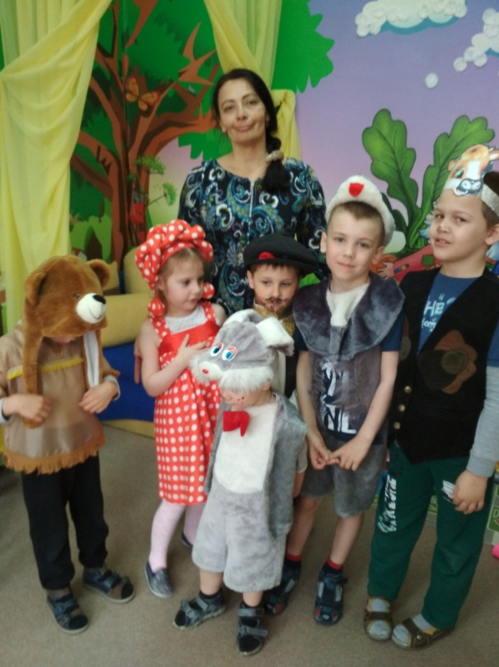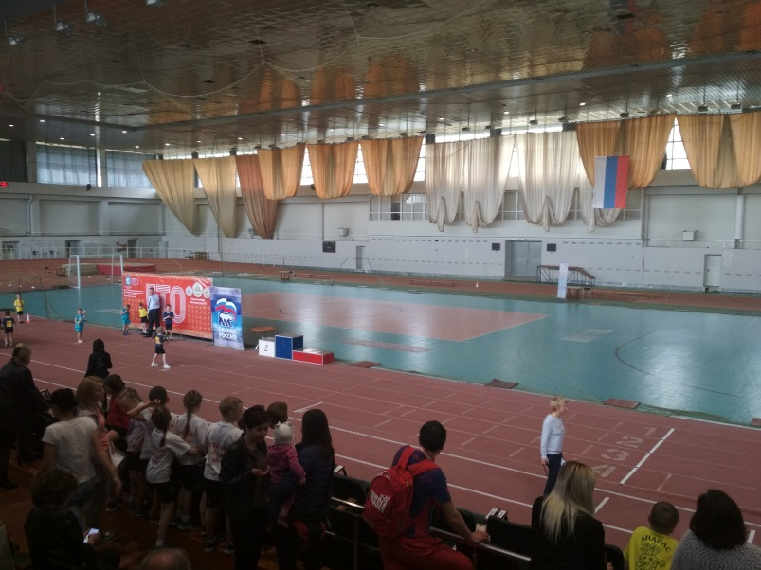
Экологическая сказка 777889990000

